**数据初步分析结果（7/5／2019）**

1. 针对361份文章，显示其影响因子分布情况

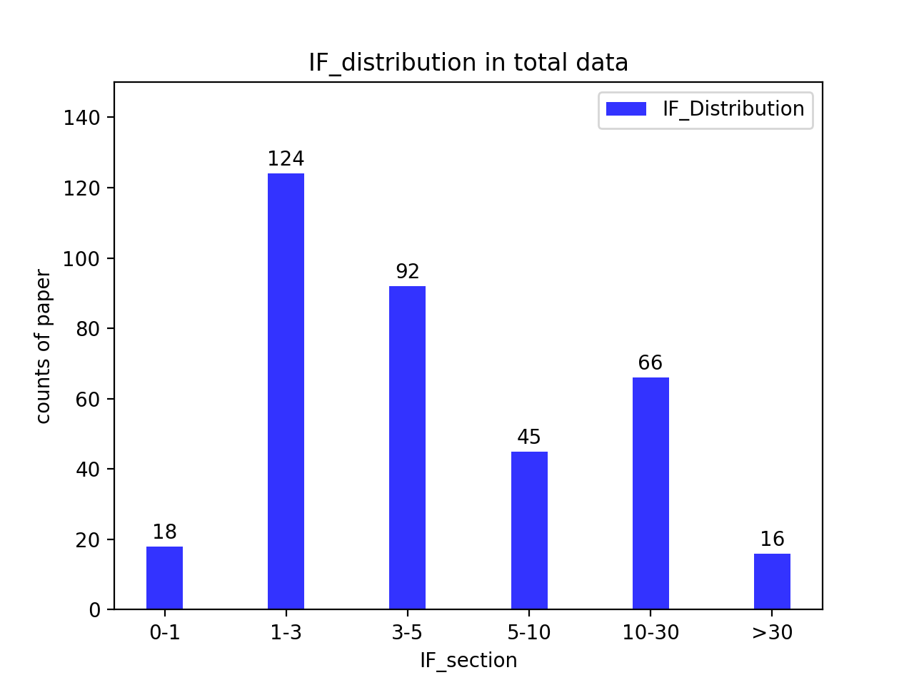

图中显示IF区间为1-3分与3-5分的文章居多

1. 针对每一年数据（2014-2019年），对其影响因子分布以下图显示

y轴为文章数量，x轴为年份，不同IF分布区间以不同颜色显示

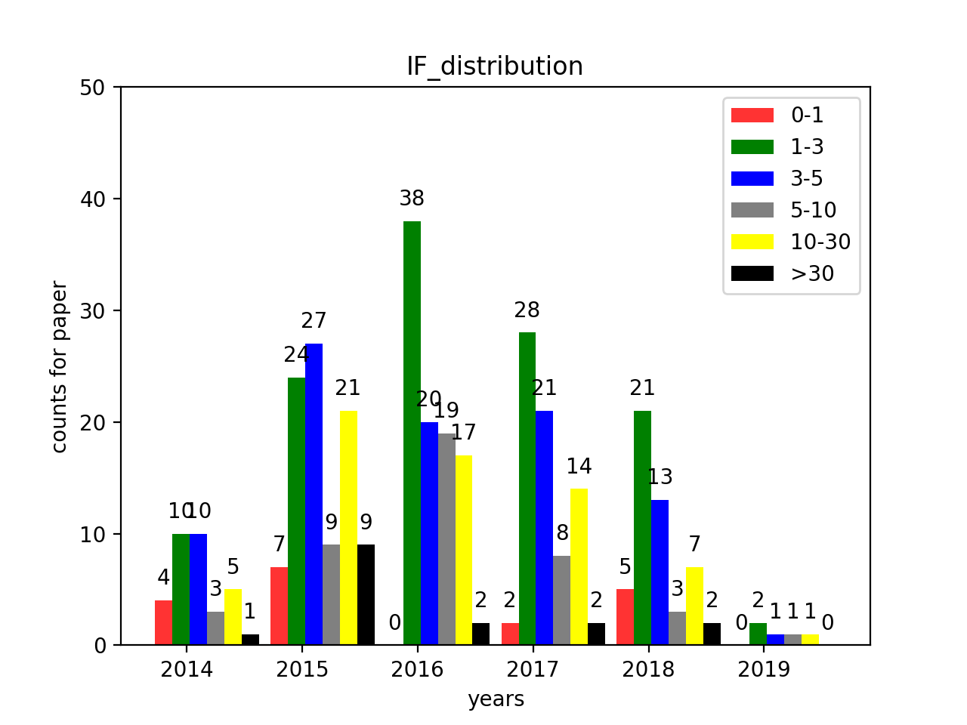

3. 针对每一年数据（2014-2019年），对其被引用量分布以下图显示

y轴为文章数量，x轴为年份，不同被引用量分布区间以不同颜色显示

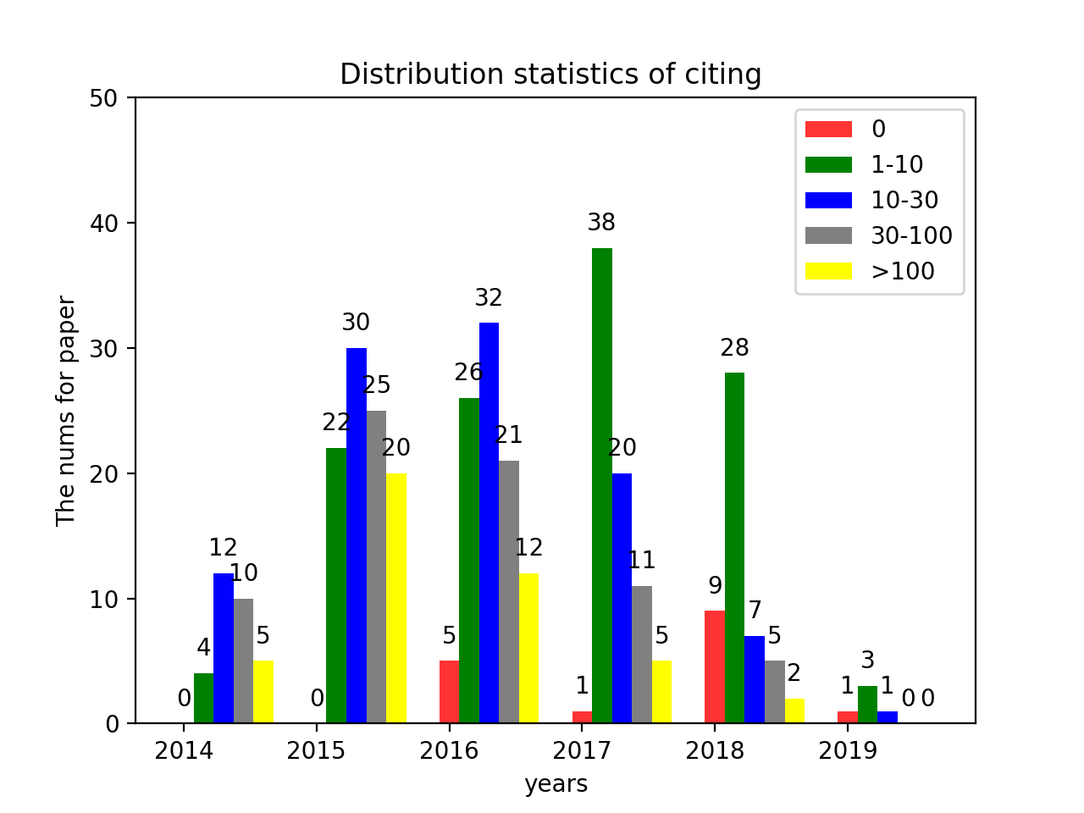

1. 折线图展现不同年份，IF与“被引用量”之间的趋势，由于数据未经过清洗，未找到更好的图表展示方法，所以保存了该数据到excel表格中（IF_citing.xlsx），数据以“mid_IF”从低到高排序存入的。

计算mid_IF 方式：

mid_IF = (min_IF + max_IF)/2

